1hfbk, oktober 2025/Alf Gørup Theilgaard

Det sceniske og det iscenesatte
– landskabet, byen og de magiske øjeblikke
Eksemplet SIMON BANG
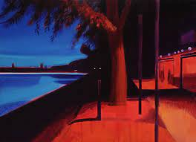
”I det normale lurer dæmonerne”. Så enkelt beskriver kunstneren Simon Bang sine værker. Han maler fra sit lokalområde på Østerbro i København, men også med afstikkere ud i landskabet, blandt andet Røsnæs, som han finder meget eksotisk og rigt på motiver. Simon Bang maler med mættede farver, ofte på en rødmalet bund, og altid med et dobbelt kig på verden. Det er som om, der altid lurer noget inde bag træerne eller i husene. Noget, som ikke er helt tydeligt, noget ukendt, måske noget faretruende? Motiverne står ofte og vibrerer i tusmørket. Mennesketomme gader og landeveje, som man selv kan gå ind i – sådan føles det, når man ser dem. Bang maler figurativt, og ofte ligner det iscenesættelser fra film, hvor gadelygterne lyser udsnit af verden op i overgangen til natten. Simon Bangs malerier får os til at tænke på noget, som er forgængeligt eller tabt. Noget, som har været, og som vi kan mindes, fordi stemningen i værkerne er noget, vi genkender uden helt at vide, hvad det er.
Efter Simon Bang skal vi via et tilbageblik på mulige inspirationer (Edvard Hopper, David Hockney – og Vilhelm Hammershøi) finde nogle motiver, der kunne egne sig som en iscenesættelse af et motiv.
Vi tjekker også inspiration fra film (David Lynch, Jesper Just),fotografi (Astrid Kruse Jensen) og koblingen af det fotografiske og det maleriske (Ulrik Møller)

Simon Bangs billeder kan ses her:
http://simonbang.art/
Inspiration/film
David Lynch: Filmklip fra: ”Lost Highway”(1997) kan ses her: https://www.youtube.com/watch?v=LPEYsazrKIw
Jesper Just: Kunstvideo: somebodytolove2 (2009) kan ses her:
https://www.youtube.com/watch?v=bu7cbDF38ZE
Andre billedeksempler
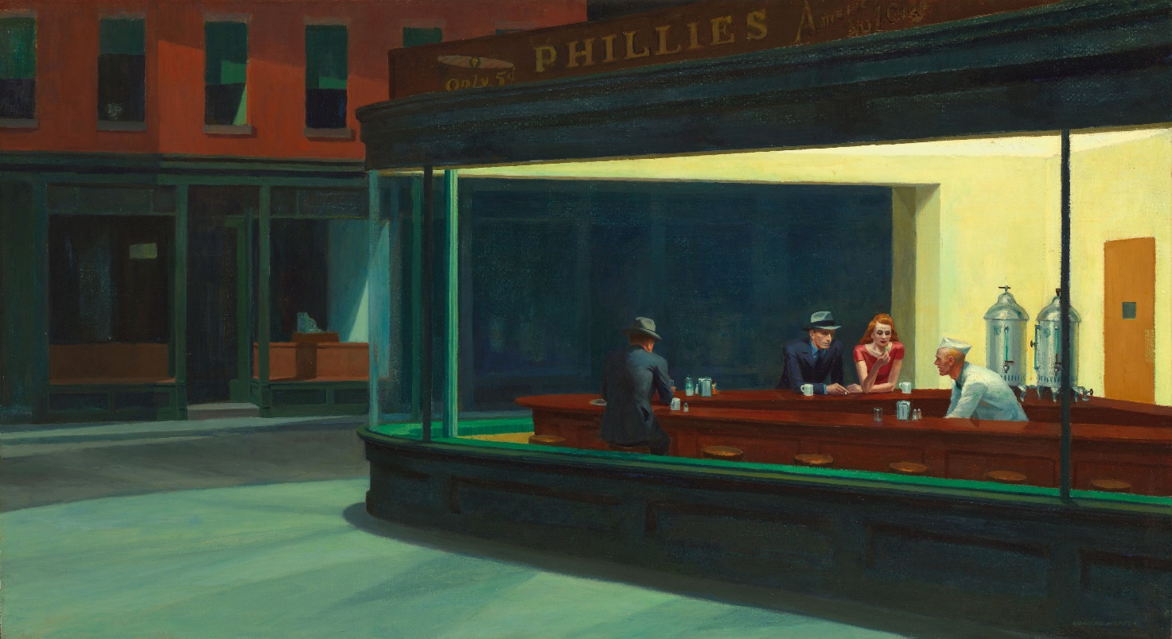
Edward Hopper: Nighthawks (Natteravne), 1942. 84,1 x 152,4 cm., olie på lærred

David Hockney: A Bigger Splash, 1967 (Acryl på lærred, 242 x 244)
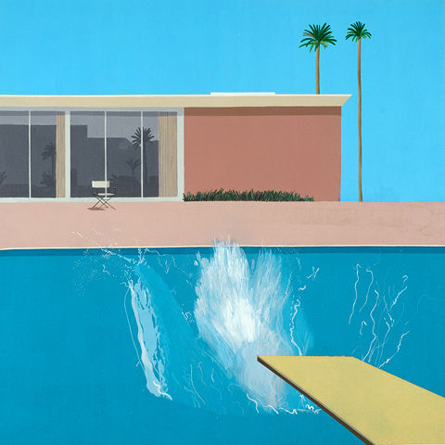
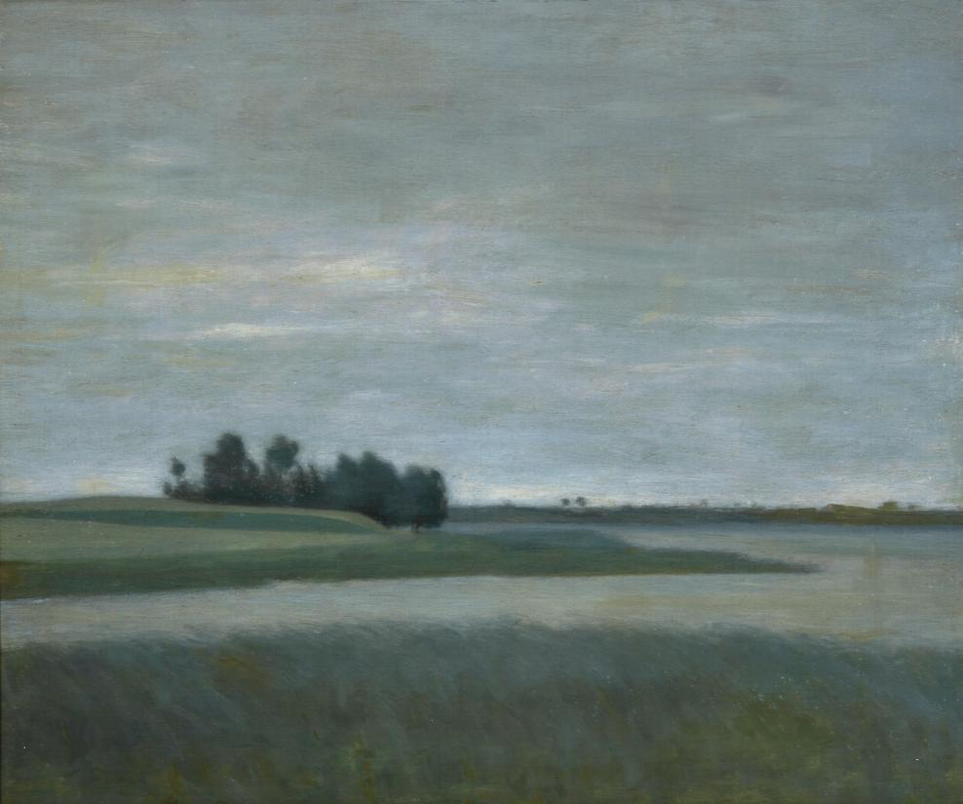
Vilhelm Hammershøi
Landskab (Falster), 1890
Olie på lærred, 60 x 69

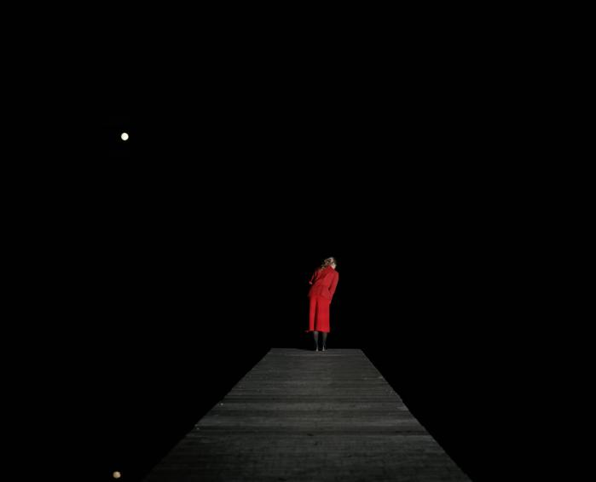
Astrid Kruse Jensen:
She Was Looking for Herself, C-print, 2008

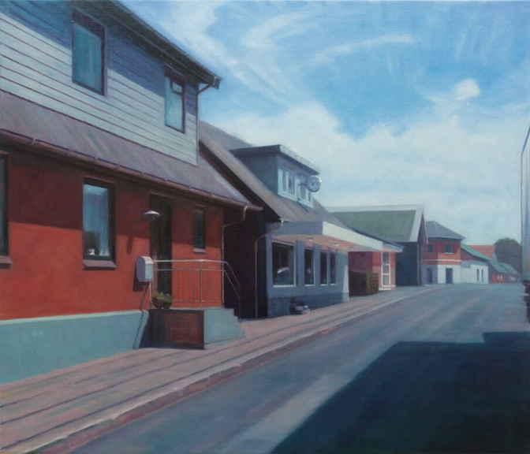
Ulrik Møller: Koldby, 2019, oliemaleri

Opgave: Teori og analyse
Fortsæt undersøgelsen – brug gerne jeres egne ideer/erfaringer fra det filmiske/det cinematiske.
Find nogle filmklip, kunstværker eller nogle motiver, der virker filmisk iscenesatte. Med ”filmisk” menes, at der er brugt en særlig billedbeskæring og/eller særligt lys, og at den, der ser på billedet/billederne, får plads til at undre sig og fylde historie på.
Opgave: Praksis
Lav dit eget værk, der viser noget iscenesat, hvor beskæringen er central - og hvor tiden i en eller anden grad er standset.

Tekst fra www.husetiasnaes.dk pr-materiale, august 2021

